Алгоритмы решения конфликтной ситуации

Алгоритмы решения конфликтной ситуации

Изучите материал главы курса

Этапы урегулирования конфликта:
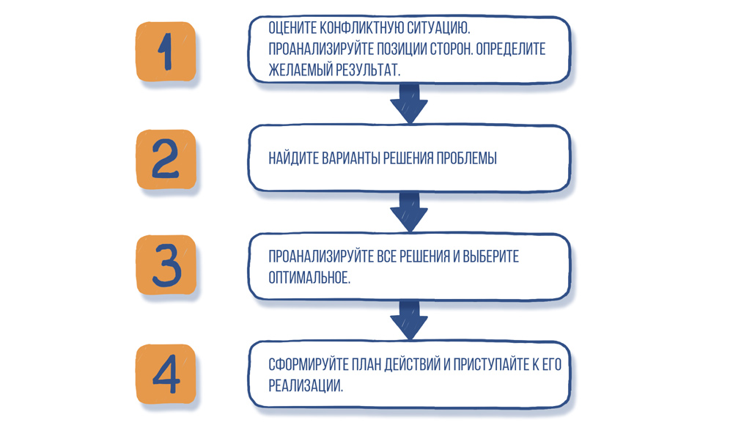

1. Оценка ситуации
- Определите, действительно ли конфликт существует. Возможно, стороны неверно понимают обстоятельства или одна из сторон неправильно интерпретирует предложения или интересы другой.
- Если конфликт реален, следующим шагом участника конфликта должен быть тщательный анализ собственных интересов, базовых целей и ценностей.
- Прояснив свои интересы, следует оценить обоснованный уровень притязаний по этим интересам и приготовиться к тому, чтобы отстаивать их.

2. Поиск вариантов решения конфликта
- Задайтесь вопросами, помогающими изменить взгляд на проблему, увидеть пути удовлетворения конфликтующих интересов, пусть и не в полной мере.
- Если одной из сторон не удается понять основные требования другой стороны, снижение издержек и состыковка интересов невозможны, и приходится удовлетворяться другими подходами.
- Бывает, что сведений о состоянии дел у другой стороны слишком мало, чтобы использовать продуманный подход к поиску интегративных решений. В таких случаях приходится идти путем проб и ошибок, предлагая серию вариантов решения проблемы в надежде, что один из них устроит противную сторону.

3. Анализ и выбор оптимального решения
- Сравнительная оценка альтернативных решений.
- Для проведения сравнения выделяется набор наиболее важных критериев. В дальнейшем, исходя из поставленной цели, с помощью критериев отбора выявляется наиболее качественный вариант решения.

4. Формирование плана действий и его реализация
- Если понятны направления поиска и определены общие интересы, конфликт практически исчерпан.
- Остается только прийти к компромиссу по вопросам оставшихся разногласий, применяя методы оптимального выбора решения из существующих вариантов. Формирование плана действий и системы контроля для выполнения достигнутых договоренностей – обязательное условие для исключения повторных конфликтов на ту же тему в будущем.
БИЗНЕС-РЕКОМЕНДАЦИИ
Руководителю часто приходится не только решать конфликты, в которые он вовлечен лично, но и конфликты между подчиненными.
Существует ряд рекомендаций для эффективной работы в этом направлении.
- Понять суть конфликта, определить позиции и истинные интересы сторон. Для этого следует побеседовать с оппонентами, поговорить со сторонниками участников конфликтной ситуации и получить информацию о сути конфликта от независимых и компетентных свидетелей (желательно от неформальных лидеров коллектива).
- Выявить истинные причины конфликта и в дальнейшем пытаться разрешить само ключевое противоречие, заключенное в интересах, а не в ситуативных позициях.
- Определить, в чем каждый из оппонентов прав, а в чем не прав.
- Оценить наихудший, наилучший и наиболее вероятный варианты развития и разрешения конфликта, если ваше вмешательство не даст результатов.
- Выработать два-три варианта действий по разрешению конфликта, имея в виду, что оппонентам, как правило, не выгодно длительное противостояние.
- При необходимости привлечь к посредничеству друзей или неформальных лидеров участников конфликта, поскольку их влияние на участников конфликта значительнее влияния менеджера, и оценка сложившейся ситуации объективнее оценки оппонентов.
Разрешить конфликт, постоянно корректируя принятые решения с учетом особенностей развития ситуации.

Противостояние манипуляции
Манипуляция – преднамеренное или скрытое побуждение другого человека к переживанию определенных состояний, принятию решений и выполнению действий, необходимых для достижения инициатором своих собственных целей.
В деловой среде явление манипуляции встречается довольно часто, необходимо уметь выявлять манипуляцию и противостоять ей.
Отличительные черты манипуляции | Внешние проявления манипуляции | Внутренние признаки манипуляции
Осознанность манипулятором своих целей и средств.  Скрытость целей и средств манипулятора.  Принятие адресатом на себя ответственности за происходящее.  Настройка (создание подходящей атмосферы, в которой можно будет воздействовать на собеседника).  Обмен высказываниями с упором на слабости адресата.  Регуляция реакции адресата (чтобы он не «соскочил»).  Выигрыш манипулятора («расплата»). | Резкое убыстрение темпа (беседы, движений, сборов и т.п.).  Внезапное сокращение или увеличение дистанции.  Ограничение пространства.  Нерегламентированные прикосновения.  Неожиданное изменение стиля общения. | Чувство необычности ситуации.  Повышение психического напряжения, стресс.  Необъяснимые, но отчетливые чувства (страх, ревность, ненависть, досада, раздражение и т. д.).  Неоправданная эйфория.

Роли манипуляторов
Агрессор – соревнующийся манипулятор.
Жертва – симулирование беспомощности, привлечение внимания к своим проблемам.
Спаситель – активный манипулятор, управляющий окружающими при помощи убеждения всех в своей незаменимости и осуществления навязчивой опеки.
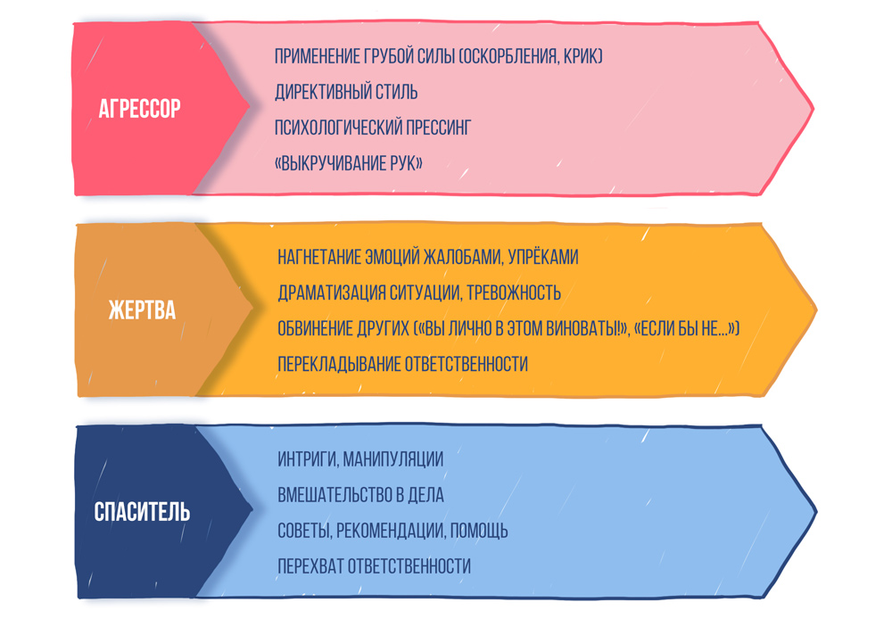
БИЗНЕС-РЕКОМЕНДАЦИИ
Вопросы, позволяющие прекратить, нейтрализовать манипуляцию:
― Скажи, какую цель ты преследуешь?
― Что ты от меня хочешь?
― Каким ты видишь результат нашего разговора?
― Давай уточним, о чем конкретно ты хочешь говорить?
― Почему ты обратился с этим вопросом ко мне?

Алгоритм цивилизованного противостояния
В общем виде алгоритм выглядит следующим образом:
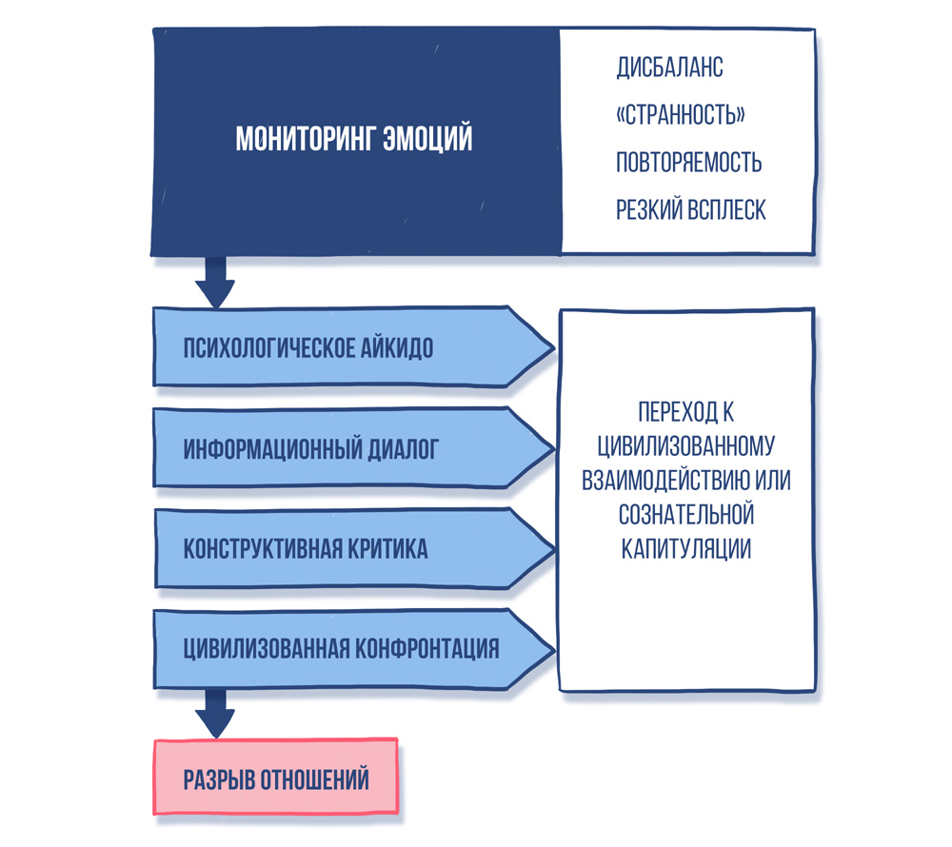

1. Мониторинг эмоций
Мониторинг необходим для того, чтобы выявить ранние признаки начинающейся манипуляции.
К числу таких признаков относятся:
- Дисбаланс — противоречивость, амбивалентность эмоций. Например, сочетание гордости и обиды, радости и недоверия, равнодушия и тревоги и т. п.
- «Странность» эмоций, например, вспышка ярости в момент обсуждения несущественных подробностей плана действий; безотчетный страх в процессе мирного обсуждения рабочего вопроса и т. п.
- Повторяемость эмоций, например, систематическое появление одних и тех же эмоций при встрече с каким-либо человеком – тревоги, ощущения некомпетентности, унижения и т. п.
- Резкий всплеск эмоций, который не кажется оправданным реальной ситуацией взаимодействия.
Психолог Альберт Эллис высказывал идею о том, что «преувеличенные» эмоции являются признаком того, что активизирована так называемая иррациональная идея. Если задеты наши (зачастую неосознаваемые) представления о том, какими должны быть мы сами, какими должны быть окружающие и мир в целом, то возникают неприятные чувства, по интенсивности значительно превосходящие значение произошедшего события, произнесенной собеседником фразы и т. п. Вместо легкой озабоченности - паника, вместо мимолетной досады — тоска, вместо сожаления — отчаяние и т. д.
Собственные эмоции выступают в качестве значимых сигналов, информирующих нас о начале манипулятивных действий со стороны другого человека.

2. Психологическое айкидо
Суть айкидо в том, что обороняющийся не отвечает на силу нападающего. И тогда эта сила оборачивается против нападающего. Тот же принцип применяется и в психологическом айкидо.
Приемы психологического айкидо используются в ситуации нападения, психологического давления, оскорблений, неконструктивной критики и т. д.
Общая суть психологического айкидо:
- Не сопротивляться агрессии партнера, а гасить ее.
- От начала до конца сохранять спокойствие и доброжелательность.
- Помнить, что стремление понять не означает, что вы по умолчанию придерживаетесь той же точки зрения.
- Вы допускаете, что партнер имеет полное право на свой взгляд и свою оценку ситуации.
- Держать себя в руках можно с помощью специальных приемов управления стрессом.
- Помнить, что крик, обида, злость, гнев партнера - это его слабость.
ПРИМЕЧАНИЕ
Ознакомьтесь с основными приемами психологического айкидо, скачав Приложение.
Приложение - Приемы психологического айкидо

3. Информационный диалог
Это обмен вопросами и ответами, сообщениями и предложениями в беспристрастном режиме поиска информации.
Эмоциональные подтексты в этот момент игнорируются. В каждом обращении партнера отыскивается та суть, которая имеет отношение к обсуждаемому делу, все остальное опускается.
Информационный диалог — это разговор о существе дела или, по крайней мере, попытка такого разговора.
БИЗНЕС-РЕКОМЕНДАЦИИ

Техники информационного диалога
Вопросы, направленные на прояснение сути дела:
― «Что вы имеете в виду, когда говорите о...».
― «Какие факты (условия, ограничения, преимущества и т. п.) вы имеете в виду?»
― «Что следует предпринять, чтобы изменить ситуацию?»
― «Что именно вы считаете неконструктивным?»
― «Как мы могли бы сформулировать свою задачу?»
Вопросы, направленные на прояснение целей манипулятора:
― «Почему вы спрашиваете у меня об этом именно сейчас?»
― «Зачем вы говорите мне об этом?»
― «О чем в действительности вы хотите меня попросить?»
― «Что вы хотите этим сказать?»
Ответы и сообщения:
― «Да, эта работа не была закончена в срок».
― «Это было мое решение».
― «Совещание было созвано для обсуждения именно этой проблемы».
― «Результаты будут известны через две недели».
― «Да, я тоже голосовал против».
― «Нет, я отказался поддержать этот проект».
― «На этот раз нас постигла неудача».
― «Да, этот успех очень важен для нас» и т. п.
Предложения по существу дела:
― «Предлагаю согласовать наши подходы до начала переговоров».
― «Предлагаю обсудить факты».
― «Предлагаю наметить план действий».
― «Предлагаю обсудить наши разногласия в свете новых данных».
― «Предлагаю составить список необходимых документов».
― «Не могли бы вы еще раз сформулировать свой вопрос?»
― «Не могли бы вы пояснить некоторые детали?» и т. п.
Предложения ограничить область обсуждения:
― «Предлагаю вернуться к существу дела».
― «Предлагаю избегать личных комментариев в нашем обсуждении».
― «Предлагаю не затрагивать конфиденциальной информации».
― «Предлагаю обсуждать вопросы последовательно» и т. п.
В наиболее трудных случаях могут использоваться отказ или отсрочка ответа:
― «А почему это вас совершенно не заботят эти расходы?»
― «Я вам отвечу на этот вопрос, но, если позволите, позже».
― «Этот вопрос я обойду молчанием».

4. Конструктивная критика
Конструктивная критика — это подкрепленное фактами обсуждение целей, средств или действий инициатора воздействия и обоснование их несоответствия целям, условиям и требованиям адресата.
Общие характеристики
- Фактологичность: оцениваются возможности, факты, события и их последствия, а не личности.
- Корректность: не допускать оскорблений, криков, ругани.
- Бесстрастность: анализ и оценка производится «без эмоций», отстранение безо всякой личностной вовлеченности, повышения голоса и т. п.

Техники конструктивной критики
Выражение сомнения в целесообразности | - «Боюсь, что в настоящее время это не является актуальной задачей для нашей фирмы».  - «Вероятно, мы сможем вернуться к этому вопросу через год. Сейчас неподходящее время для диверсификации (распространения в новые регионы, построения колбасного модуля и т. п.)».  - «Сотрудники этого профиля у нас уже набраны».  - «Полагаю, что использование вашей идеи потребует неоправданных затрат».
Цитирование прошлого случая | Ссылка на аналогичные события, ситуации и решения с описанием тех неблагоприятных последствий, к которым они привели:  - «У нас был аналогичный случай месяц назад. К сожалению, оказалось, что такого рода заказы требуют привлечения дополнительных работников».  - «Благодарю, мы уже сталкивались с иностранными специалистами. Требуется время, чтобы они адаптировались к российской реальности. Мы приняли решение пока обходиться отечественными кадрами».
Ссылка на три причины | Сообщение о том, что предложение не может быть принято по трем причинам.  «Я не согласен взять Иванова сейчас на эту должность. Он еще не прошел испытательного срока. Это раз. Он допустил несколько ошибок. Это два. И он муж одной из сотрудниц, а я против семейственности. Это три».

5. Цивилизованная конфронтация
Конфронтация — это самое мощное средство противостояния нападению и манипуляции. Этот способ является оправданным в тех случаях, когда инициатор влияния использует такие неконструктивные способы воздействия, как манипуляция, деструктивная критика, игнорирование или принуждение.
Принятие решения о вступлении в конфронтацию по А. Беку:
- Честно оцените ситуацию, в которой вы находитесь.
- Определите, имеют ли ваши действия или бездействие желаемый эффект.
- Изучите, чего вы хотите от человека или ситуации и что мешает вам этого достичь.
- Далее рассмотрите возможные результаты действий. Каковы наилучшие и наихудшие возможные последствия?
- Ответы на эти вопросы могут привести вас к конфронтации с другим человеком, к принятию его поведения или разрыву отношений.
Если принято решение вступить в конфронтацию, необходимо быть последовательным и готовым идти до конца. Конфронтация может быть эффективной, только если реализована каждая из необходимых ее фаз.

Алгоритм конфронтации
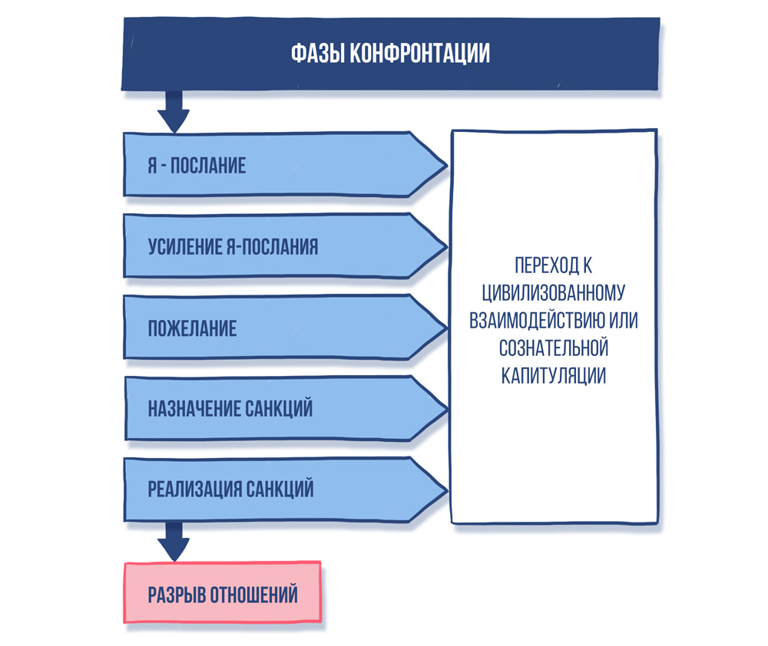
Первая фаза конфронтации. «Я–послание» о чувствах, которые вызывает данное поведение инициатора воздействий.
Допустим, манипулятор (мужчина) специально нарушил психологическую дистанцию между собой и адресатом своих воздействий (девушкой), чтобы та испытала чувство неудобства и скорее согласилась выполнить его просьбу. Он придвигает свой стул вплотную к ее стулу и, приобнимая ее за плечи, говорит: «Дай мне, пожалуйста, это руководство, мне оно сегодня просто необходимо». Девушка-адресат отвечает ему «Я–посланием»: «Когда ко мне подсаживаются так близко, я чувствую тревогу и неудобство».
Если манипулятор принимает «Я–послание» адресата, приносит свои извинения и отступает, цель достигнута, конфронтация завершена. Только в том случае, если он этого не делает или, сделав, вновь повторяет попытки ограничить психологическое пространство адресата, необходимо перейти ко второй фазе.
Вторая фаза конфронтации. Усиление «Я-послания».
В данном примере девушка-адресат сделала это так: «Когда я говорю, что у меня возникают тревога и неудобство, а на это никак не реагируют, то я начинаю испытывать тоску, огорчение. Обиду, наконец. Мне плохо, понимаешь?»
Если инициатор воздействия принимает это «Я-послание» и прекращает манипуляцию, конфронтация может считаться успешно завершенной. Иначе необходимо перейти к следующей фазе.
Третья фаза конфронтации. Выражение пожелания или просьбы.
«Я прошу тебя сидеть приблизительно вот на таком расстоянии от меня, не ближе. И еще я прошу не хлопать меня по руке и вообще ко мне не прикасаться».
Если просьба не выполняется, необходимо перейти к четвертой фазе.
Четвертая фаза конфронтации. Назначение санкций.
«Если ты еще раз похлопаешь меня по руке или сядешь ближе, чем мне это удобно, я, во-первых, немедленно уйду, а во-вторых, всякий раз буду отходить, как только ты ко мне подойдешь. Перестану с тобой общаться и все!»
Санкция — это угроза, а значит, атрибут принуждения. Манипулятор может противостоять принуждению в форме ответной конфронтации. В таком случае можно пойти на переговоры и обсудить его требования.
Однако если добиться соглашения не получилось, необходимо перейти к пятой фазе.
Пятая фаза конфронтации. Реализация санкций.
Адресат воздействия должен отказаться от всякого взаимодействия с инициатором. Порвать отношения с ним, если нет другого выхода.

Стратегия Win-Win («Выиграл – Выиграл»)
В управлении конфликтами большое значение имеет ведение переговоров с целью достижения взаимного согласия. Выдвигая конкретные предложения по конкретным проблемам, партнеры по переговорам ставят целью одновременное удовлетворение своих интересов и интересов других сторон.
Результатом переговоров является план решения проблемы, выяснение доли участия партнеров в ее решении и взаимные обещания конкретных действий.
Принцип «выиграть-выиграть» (win-win) — распространенная модель деловых переговоров, возникшая в 80-х годах одновременно с одноименным принципом взаимовыгодного сотрудничества.
Основные положения модели:
- любая ситуация на деловых переговорах может привести к неудаче для обеих сторон (ситуация «проиграть-проиграть»);
- к выигрышу одной стороны за счет другой (ситуация «выиграть-проиграть»);
- к выигрышу обеих сторон (ситуация «выиграть-выиграть»), когда в полной мере учитываются интересы каждой из сторон, и каждый участник деловых переговоров получает желаемое;
- последний сценарий считается наиболее предпочтительным и эффективным.
Чтобы переговоры развивались по сценарию «выиграть-выиграть», обе стороны должны следовать определенным принципам:
- делать разграничения между участниками дискуссии и обсуждаемыми проблемами (то есть не «переходить на личности»);
- сосредоточиться на действительных интересах сторон, а не на жестких позициях;
- изобретать взаимовыгодные варианты и настаивать на использовании объективных критериев.
Стратегии «выиграть/проиграть» и «проиграть/выиграть», независимо от используемых тактик, редко дают долгосрочные результаты: проигравшая сторона может не поддержать решение, принятое вопреки ее воле, или даже попытается саботировать его. Тот, кто проиграл сегодня, завтра может отказаться от партнерских отношений и сотрудничества.
Преимущества стратегии «выиграть/выиграть» заключаются в том, что с ее помощью не только находится наиболее приемлемое решение, но и укрепляются взаимоотношения. Когда выигрывают обе стороны, повышается их склонность придерживаться принятого решения, продолжать отношения с тем же партнером, повторить опыт плодотворного сотрудничества.
Реализация стратегии «выиграть/выиграть» включает четыре этапа.
Этап 1. Узнать, почему партнер нуждается в том или ином. При этом необходимо установить, какая именно потребность стоит за желаниями другой стороны.
Этап 2. Поискать, могут ли разногласия компенсироваться в каком-то ином аспекте.
Этап 3. Разработать новые варианты решений, наиболее удовлетворяющие потребности каждого.
Этап 4. Сотрудничество. Прийти к цели вместе.
Рекомендации для эффективной реализации стратегии разрешения конфликтов «выиграть/выиграть»:
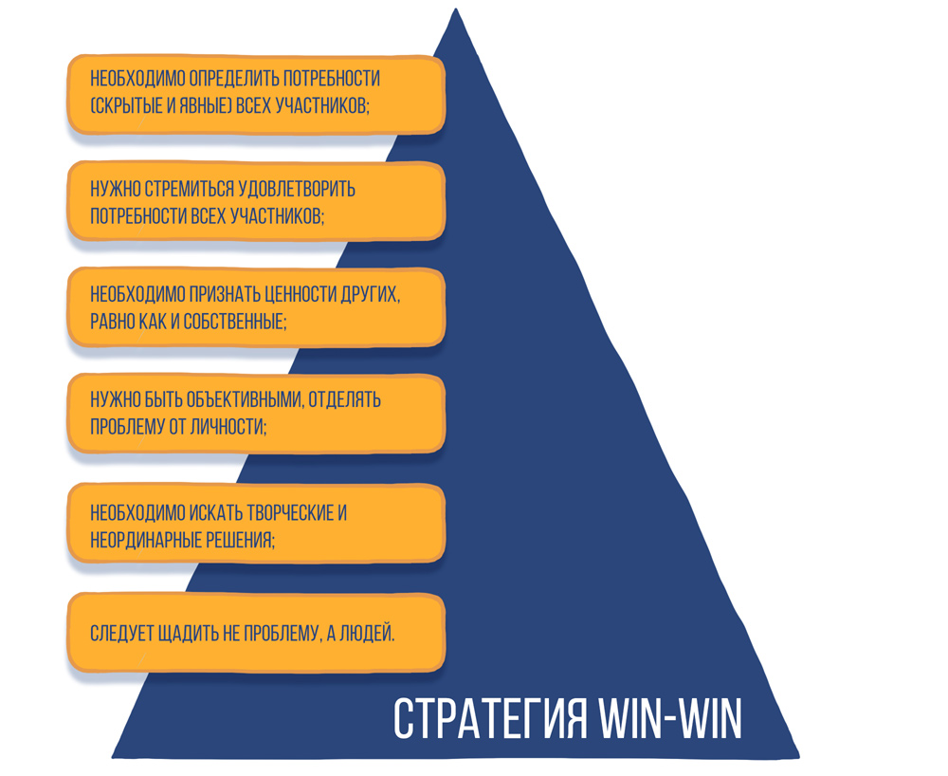
Стратегия «выиграть/выиграть» делает из участников конфликта оппонентов, а из оппонентов — партнеров. Это означает поиск путей для вовлечения всех участников в процесс разрешения конфликта и стремление к удовлетворению потребностей всех.
Важным является соблюдение соглашений и договоренностей. Если выигрывают обе стороны, они более склонны исполнять принятые решения, поскольку они приемлемы для них, и участие в процессе достижения соглашения принимали обе стороны.
ИНТЕРЕСНО
Ч. Никсон предложил технологию разрешения конфликтов, включающую в себя семь шагов:
- Снимание масок.
- Выявление подлинной проблемы.
- Отказ от установки «только победа».
- Нахождение нескольких возможных решений.
- Оценка вариантов и выбор наилучшего из них.
- Стремление к диалогу и пониманию.
- Признание ценности отношений и стремление к их сбережению.
ПРАКТИКУМ
Вспомните конфликтные ситуации в своей деятельности, участником или свидетелем которых вы были, и проанализируйте их, ответив на следующие вопросы:
― По какой формуле шло развитие конфликта?
― Кто был инициатором конфликта и какой конфликтоген он применил первым?
― Как ответил на конфликтоген второй участник конфликта?
― Можно ли было избежать этого конфликта и каким образом?
Составьте рекомендации по разрешению конфликта.

